7 «б» 8.04.2020г. Тема урока « Построение угла равного данному»

П.44 стр. 59

У математиков, живших столетия назад, не было транспортиров, с помощью которых можно измерять и строить равные углы. В некоторых случаях на уроках геометрии можно пользоваться только линейкой и циркулем. С помощью этих инструментов можно проводить отрезки определенной длины и рисовать дуги, что позволит построить угол, равный данному.

**Часть 1**

**Подготовка инструментов**

[[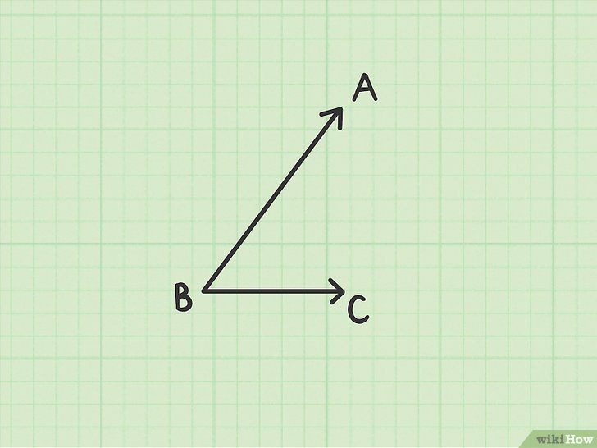](https://ru.wikihow.com/%D0%BF%D0%BE%D1%81%D1%82%D1%80%D0%BE%D0%B8%D1%82%D1%8C-%D1%83%D0%B3%D0%BE%D0%BB,-%D1%80%D0%B0%D0%B2%D0%BD%D1%8B%D0%B9-%D0%B4%D0%B0%D0%BD%D0%BD%D0%BE%D0%BC%D1%83-%D1%83%D0%B3%D0%BB%D1%83#/%D0%A4%D0%B0%D0%B9%D0%BB:Construct-an-Angle-Congruent-to-a-Given-Angle-Step-1-Version-2.jpg)](https://ru.wikihow.com/%D0%BF%D0%BE%D1%81%D1%82%D1%80%D0%BE%D0%B8%D1%82%D1%8C-%D1%83%D0%B3%D0%BE%D0%BB,-%D1%80%D0%B0%D0%B2%D0%BD%D1%8B%D0%B9-%D0%B4%D0%B0%D0%BD%D0%BD%D0%BE%D0%BC%D1%83-%D1%83%D0%B3%D0%BB%D1%83" \l "/%D0%A4%D0%B0%D0%B9%D0%BB:Construct-an-Angle-Congruent-to-a-Given-Angle-Step-1-Version-2.jpg)

1

**Рассмотрите данный угол.** Задача состоит в том, чтобы построить угол, равный данному, используя определенные правила. Сначала рассмотрите данный угол; если нужно, нарисуйте его на бумаге и не забудьте оставить на ней свободное пространство для построения равного угла.

* + Данный (исходный) угол обозначьте как ABC. Вершина угла лежит в точке В.
  + Угол состоит из двух лучей, которые сходятся в вершине. В нашем примере угол состоит из лучей BA и BC.

[[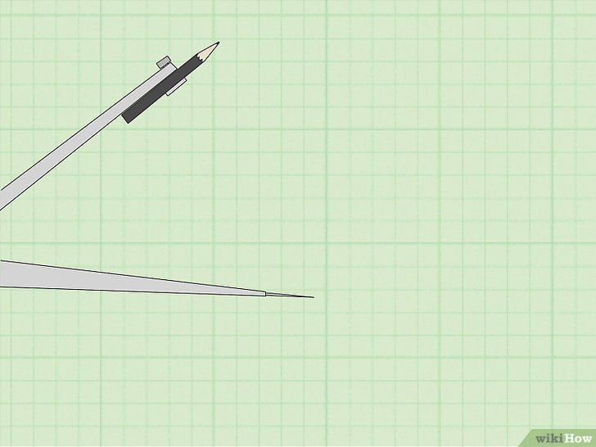](https://ru.wikihow.com/%D0%BF%D0%BE%D1%81%D1%82%D1%80%D0%BE%D0%B8%D1%82%D1%8C-%D1%83%D0%B3%D0%BE%D0%BB,-%D1%80%D0%B0%D0%B2%D0%BD%D1%8B%D0%B9-%D0%B4%D0%B0%D0%BD%D0%BD%D0%BE%D0%BC%D1%83-%D1%83%D0%B3%D0%BB%D1%83#/%D0%A4%D0%B0%D0%B9%D0%BB:Construct-an-Angle-Congruent-to-a-Given-Angle-Step-2-Version-2.jpg)](https://ru.wikihow.com/%D0%BF%D0%BE%D1%81%D1%82%D1%80%D0%BE%D0%B8%D1%82%D1%8C-%D1%83%D0%B3%D0%BE%D0%BB,-%D1%80%D0%B0%D0%B2%D0%BD%D1%8B%D0%B9-%D0%B4%D0%B0%D0%BD%D0%BD%D0%BE%D0%BC%D1%83-%D1%83%D0%B3%D0%BB%D1%83" \l "/%D0%A4%D0%B0%D0%B9%D0%BB:Construct-an-Angle-Congruent-to-a-Given-Angle-Step-2-Version-2.jpg)

2

**Возьмите циркуль.** Это первый инструмент, который необходим для построения равного угла. Циркули бывают разных типов. В дешевые циркули вставляется карандаш, а в более дорогие и точные – специальные сменные грифели. Чтобы построить равный угол, можно воспользоваться любым циркулем.

[[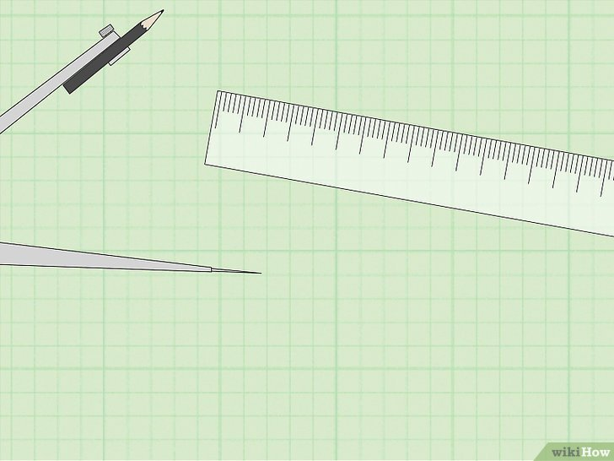](https://ru.wikihow.com/%D0%BF%D0%BE%D1%81%D1%82%D1%80%D0%BE%D0%B8%D1%82%D1%8C-%D1%83%D0%B3%D0%BE%D0%BB,-%D1%80%D0%B0%D0%B2%D0%BD%D1%8B%D0%B9-%D0%B4%D0%B0%D0%BD%D0%BD%D0%BE%D0%BC%D1%83-%D1%83%D0%B3%D0%BB%D1%83#/%D0%A4%D0%B0%D0%B9%D0%BB:Construct-an-Angle-Congruent-to-a-Given-Angle-Step-3-Version-2.jpg)](https://ru.wikihow.com/%D0%BF%D0%BE%D1%81%D1%82%D1%80%D0%BE%D0%B8%D1%82%D1%8C-%D1%83%D0%B3%D0%BE%D0%BB,-%D1%80%D0%B0%D0%B2%D0%BD%D1%8B%D0%B9-%D0%B4%D0%B0%D0%BD%D0%BD%D0%BE%D0%BC%D1%83-%D1%83%D0%B3%D0%BB%D1%83" \l "/%D0%A4%D0%B0%D0%B9%D0%BB:Construct-an-Angle-Congruent-to-a-Given-Angle-Step-3-Version-2.jpg)

3

**Возьмите линейку.** Она необходима для проведения прямых линий. На самом деле измерять ничего не нужно, поэтому в качестве линейки можно использовать любой плоский предмет с прямыми сторонами.[[1]](https://ru.wikihow.com/%D0%BF%D0%BE%D1%81%D1%82%D1%80%D0%BE%D0%B8%D1%82%D1%8C-%D1%83%D0%B3%D0%BE%D0%BB,-%D1%80%D0%B0%D0%B2%D0%BD%D1%8B%D0%B9-%D0%B4%D0%B0%D0%BD%D0%BD%D0%BE%D0%BC%D1%83-%D1%83%D0%B3%D0%BB%D1%83#_note-1)

[[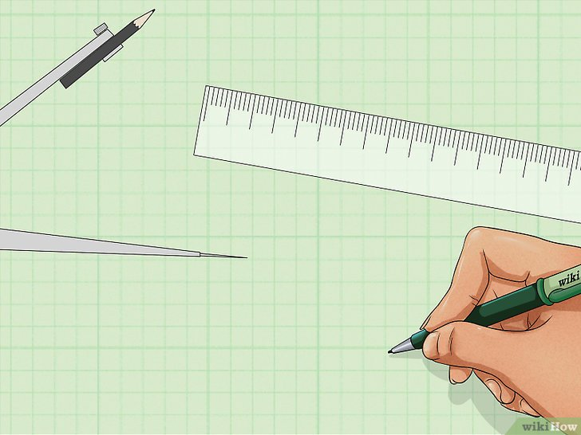](https://ru.wikihow.com/%D0%BF%D0%BE%D1%81%D1%82%D1%80%D0%BE%D0%B8%D1%82%D1%8C-%D1%83%D0%B3%D0%BE%D0%BB,-%D1%80%D0%B0%D0%B2%D0%BD%D1%8B%D0%B9-%D0%B4%D0%B0%D0%BD%D0%BD%D0%BE%D0%BC%D1%83-%D1%83%D0%B3%D0%BB%D1%83#/%D0%A4%D0%B0%D0%B9%D0%BB:Construct-an-Angle-Congruent-to-a-Given-Angle-Step-4-Version-2.jpg)](https://ru.wikihow.com/%D0%BF%D0%BE%D1%81%D1%82%D1%80%D0%BE%D0%B8%D1%82%D1%8C-%D1%83%D0%B3%D0%BE%D0%BB,-%D1%80%D0%B0%D0%B2%D0%BD%D1%8B%D0%B9-%D0%B4%D0%B0%D0%BD%D0%BD%D0%BE%D0%BC%D1%83-%D1%83%D0%B3%D0%BB%D1%83" \l "/%D0%A4%D0%B0%D0%B9%D0%BB:Construct-an-Angle-Congruent-to-a-Given-Angle-Step-4-Version-2.jpg)

4

**Возьмите карандаш, ручку или любой другой пишущий предмет.** Карандаш, вставленный в циркуль, будет использоваться для обозначения отрезков определенной длины, но также понадобится карандаш, ручка или маркер, чтобы проводить прямые линии.[[2]](https://ru.wikihow.com/%D0%BF%D0%BE%D1%81%D1%82%D1%80%D0%BE%D0%B8%D1%82%D1%8C-%D1%83%D0%B3%D0%BE%D0%BB,-%D1%80%D0%B0%D0%B2%D0%BD%D1%8B%D0%B9-%D0%B4%D0%B0%D0%BD%D0%BD%D0%BE%D0%BC%D1%83-%D1%83%D0%B3%D0%BB%D1%83#_note-2)

**Часть 2**

**Построение равного угла**

[[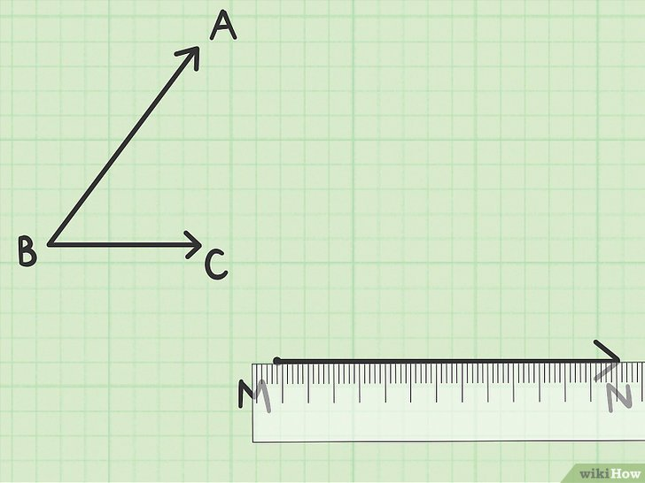](https://ru.wikihow.com/%D0%BF%D0%BE%D1%81%D1%82%D1%80%D0%BE%D0%B8%D1%82%D1%8C-%D1%83%D0%B3%D0%BE%D0%BB,-%D1%80%D0%B0%D0%B2%D0%BD%D1%8B%D0%B9-%D0%B4%D0%B0%D0%BD%D0%BD%D0%BE%D0%BC%D1%83-%D1%83%D0%B3%D0%BB%D1%83#/%D0%A4%D0%B0%D0%B9%D0%BB:Construct-an-Angle-Congruent-to-a-Given-Angle-Step-5-Version-2.jpg)](https://ru.wikihow.com/%D0%BF%D0%BE%D1%81%D1%82%D1%80%D0%BE%D0%B8%D1%82%D1%8C-%D1%83%D0%B3%D0%BE%D0%BB,-%D1%80%D0%B0%D0%B2%D0%BD%D1%8B%D0%B9-%D0%B4%D0%B0%D0%BD%D0%BD%D0%BE%D0%BC%D1%83-%D1%83%D0%B3%D0%BB%D1%83" \l "/%D0%A4%D0%B0%D0%B9%D0%BB:Construct-an-Angle-Congruent-to-a-Given-Angle-Step-5-Version-2.jpg)

1

**С помощью линейки проведите луч.** Сначала поставьте точку М, которая будет обозначать вершину равного угла. От этой точки с помощью линейки проведите прямую линию, длина которой соответствует вашим пожеланиям.[[3]](https://ru.wikihow.com/%D0%BF%D0%BE%D1%81%D1%82%D1%80%D0%BE%D0%B8%D1%82%D1%8C-%D1%83%D0%B3%D0%BE%D0%BB,-%D1%80%D0%B0%D0%B2%D0%BD%D1%8B%D0%B9-%D0%B4%D0%B0%D0%BD%D0%BD%D0%BE%D0%BC%D1%83-%D1%83%D0%B3%D0%BB%D1%83#_note-3)

* + На конце луча напишите букву N. Таким образом, вы построили луч MN, который является первой стороной равного угла.

[[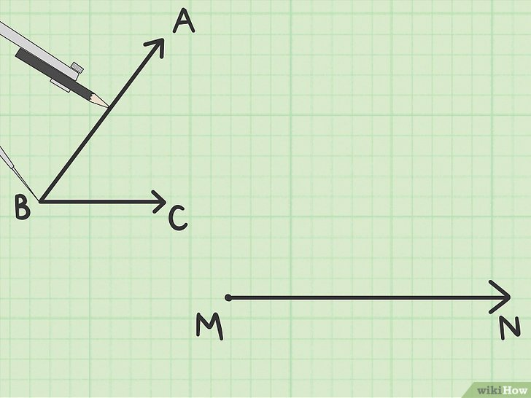](https://ru.wikihow.com/%D0%BF%D0%BE%D1%81%D1%82%D1%80%D0%BE%D0%B8%D1%82%D1%8C-%D1%83%D0%B3%D0%BE%D0%BB,-%D1%80%D0%B0%D0%B2%D0%BD%D1%8B%D0%B9-%D0%B4%D0%B0%D0%BD%D0%BD%D0%BE%D0%BC%D1%83-%D1%83%D0%B3%D0%BB%D1%83#/%D0%A4%D0%B0%D0%B9%D0%BB:Construct-an-Angle-Congruent-to-a-Given-Angle-Step-6-Version-2.jpg)](https://ru.wikihow.com/%D0%BF%D0%BE%D1%81%D1%82%D1%80%D0%BE%D0%B8%D1%82%D1%8C-%D1%83%D0%B3%D0%BE%D0%BB,-%D1%80%D0%B0%D0%B2%D0%BD%D1%8B%D0%B9-%D0%B4%D0%B0%D0%BD%D0%BD%D0%BE%D0%BC%D1%83-%D1%83%D0%B3%D0%BB%D1%83" \l "/%D0%A4%D0%B0%D0%B9%D0%BB:Construct-an-Angle-Congruent-to-a-Given-Angle-Step-6-Version-2.jpg)

2

**Раствор циркуля сделайте любым.** Нужно провести дугу, которая пересечет стороны исходного угла, причем ее радиус не имеет значения. Поэтому раствор циркуля сделайте таким, какой удобен для вас.[[4]](https://ru.wikihow.com/%D0%BF%D0%BE%D1%81%D1%82%D1%80%D0%BE%D0%B8%D1%82%D1%8C-%D1%83%D0%B3%D0%BE%D0%BB,-%D1%80%D0%B0%D0%B2%D0%BD%D1%8B%D0%B9-%D0%B4%D0%B0%D0%BD%D0%BD%D0%BE%D0%BC%D1%83-%D1%83%D0%B3%D0%BB%D1%83#_note-4)

[[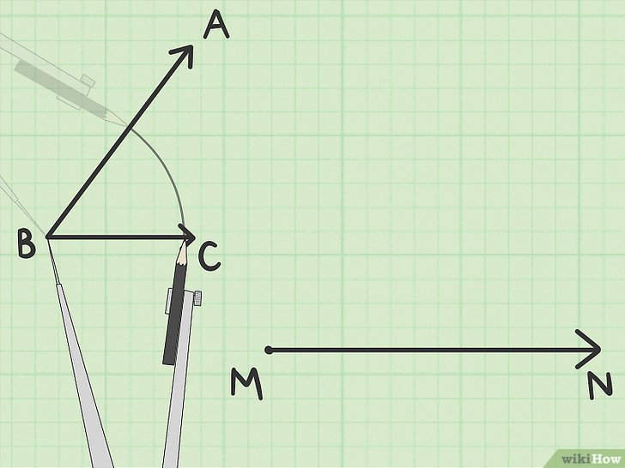](https://ru.wikihow.com/%D0%BF%D0%BE%D1%81%D1%82%D1%80%D0%BE%D0%B8%D1%82%D1%8C-%D1%83%D0%B3%D0%BE%D0%BB,-%D1%80%D0%B0%D0%B2%D0%BD%D1%8B%D0%B9-%D0%B4%D0%B0%D0%BD%D0%BD%D0%BE%D0%BC%D1%83-%D1%83%D0%B3%D0%BB%D1%83#/%D0%A4%D0%B0%D0%B9%D0%BB:Construct-an-Angle-Congruent-to-a-Given-Angle-Step-7-Version-2.jpg)](https://ru.wikihow.com/%D0%BF%D0%BE%D1%81%D1%82%D1%80%D0%BE%D0%B8%D1%82%D1%8C-%D1%83%D0%B3%D0%BE%D0%BB,-%D1%80%D0%B0%D0%B2%D0%BD%D1%8B%D0%B9-%D0%B4%D0%B0%D0%BD%D0%BD%D0%BE%D0%BC%D1%83-%D1%83%D0%B3%D0%BB%D1%83" \l "/%D0%A4%D0%B0%D0%B9%D0%BB:Construct-an-Angle-Congruent-to-a-Given-Angle-Step-7-Version-2.jpg)

3

**Проведите дугу, которая пересечет обе стороны исходного угла.** Постарайтесь пользоваться циркулем так, чтобы его ножки не разъехались. На некоторых циркулях есть специальный винт, который фиксирует заданный раствор. Если такого винта нет, не давите на циркуль, чтобы его ножки не разъехались.[[5]](https://ru.wikihow.com/%D0%BF%D0%BE%D1%81%D1%82%D1%80%D0%BE%D0%B8%D1%82%D1%8C-%D1%83%D0%B3%D0%BE%D0%BB,-%D1%80%D0%B0%D0%B2%D0%BD%D1%8B%D0%B9-%D0%B4%D0%B0%D0%BD%D0%BD%D0%BE%D0%BC%D1%83-%D1%83%D0%B3%D0%BB%D1%83#_note-5)

* + Поставьте иглу циркуля в точке В (вершина исходного угла) и проведите дугу, которая пересечет лучи BA и BC. Окружность рисовать не нужно.
  + Точки пересечения дуги с лучами обозначьте как X и Y.

[[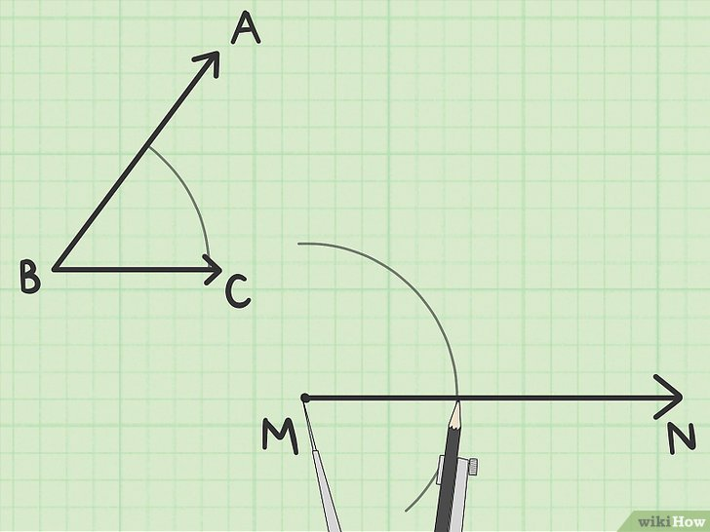](https://ru.wikihow.com/%D0%BF%D0%BE%D1%81%D1%82%D1%80%D0%BE%D0%B8%D1%82%D1%8C-%D1%83%D0%B3%D0%BE%D0%BB,-%D1%80%D0%B0%D0%B2%D0%BD%D1%8B%D0%B9-%D0%B4%D0%B0%D0%BD%D0%BD%D0%BE%D0%BC%D1%83-%D1%83%D0%B3%D0%BB%D1%83#/%D0%A4%D0%B0%D0%B9%D0%BB:Construct-an-Angle-Congruent-to-a-Given-Angle-Step-8-Version-2.jpg)](https://ru.wikihow.com/%D0%BF%D0%BE%D1%81%D1%82%D1%80%D0%BE%D0%B8%D1%82%D1%8C-%D1%83%D0%B3%D0%BE%D0%BB,-%D1%80%D0%B0%D0%B2%D0%BD%D1%8B%D0%B9-%D0%B4%D0%B0%D0%BD%D0%BD%D0%BE%D0%BC%D1%83-%D1%83%D0%B3%D0%BB%D1%83" \l "/%D0%A4%D0%B0%D0%B9%D0%BB:Construct-an-Angle-Congruent-to-a-Given-Angle-Step-8-Version-2.jpg)

4

**Проведите аналогичную дугу, которая пересечет стороны равного угла.** Раствор циркуля не меняйте! Поставьте иглу циркуля в точке M и проведите дугу, которая пересечет луч MN, причем длина полученного отрезка будет равна длине соответствующего отрезка исходного угла.[[6]](https://ru.wikihow.com/%D0%BF%D0%BE%D1%81%D1%82%D1%80%D0%BE%D0%B8%D1%82%D1%8C-%D1%83%D0%B3%D0%BE%D0%BB,-%D1%80%D0%B0%D0%B2%D0%BD%D1%8B%D0%B9-%D0%B4%D0%B0%D0%BD%D0%BD%D0%BE%D0%BC%D1%83-%D1%83%D0%B3%D0%BB%D1%83#_note-6)

* + Точку пересечения дуги с лучом MN обозначьте как F.

[[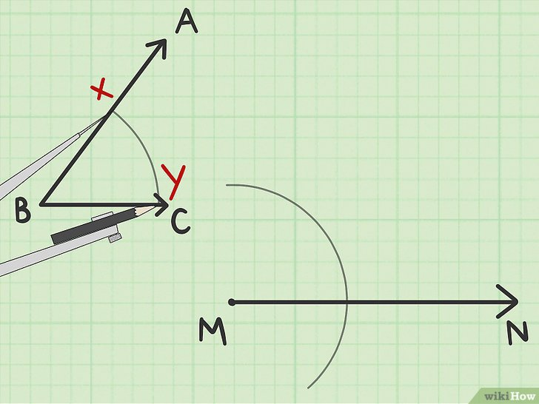](https://ru.wikihow.com/%D0%BF%D0%BE%D1%81%D1%82%D1%80%D0%BE%D0%B8%D1%82%D1%8C-%D1%83%D0%B3%D0%BE%D0%BB,-%D1%80%D0%B0%D0%B2%D0%BD%D1%8B%D0%B9-%D0%B4%D0%B0%D0%BD%D0%BD%D0%BE%D0%BC%D1%83-%D1%83%D0%B3%D0%BB%D1%83#/%D0%A4%D0%B0%D0%B9%D0%BB:Construct-an-Angle-Congruent-to-a-Given-Angle-Step-9-Version-2.jpg)](https://ru.wikihow.com/%D0%BF%D0%BE%D1%81%D1%82%D1%80%D0%BE%D0%B8%D1%82%D1%8C-%D1%83%D0%B3%D0%BE%D0%BB,-%D1%80%D0%B0%D0%B2%D0%BD%D1%8B%D0%B9-%D0%B4%D0%B0%D0%BD%D0%BD%D0%BE%D0%BC%D1%83-%D1%83%D0%B3%D0%BB%D1%83" \l "/%D0%A4%D0%B0%D0%B9%D0%BB:Construct-an-Angle-Congruent-to-a-Given-Angle-Step-9-Version-2.jpg)

5

**С помощью циркуля измерьте расстояние между точками X и Y.** Поставьте иглу циркуля в точке X. Раздвиньте ножки циркуля так, чтобы грифель карандаша совпал с точкой Y. Нарисуйте небольшую дугу, которая пройдет через точку Y.[[7]](https://ru.wikihow.com/%D0%BF%D0%BE%D1%81%D1%82%D1%80%D0%BE%D0%B8%D1%82%D1%8C-%D1%83%D0%B3%D0%BE%D0%BB,-%D1%80%D0%B0%D0%B2%D0%BD%D1%8B%D0%B9-%D0%B4%D0%B0%D0%BD%D0%BD%D0%BE%D0%BC%D1%83-%D1%83%D0%B3%D0%BB%D1%83#_note-7)

[[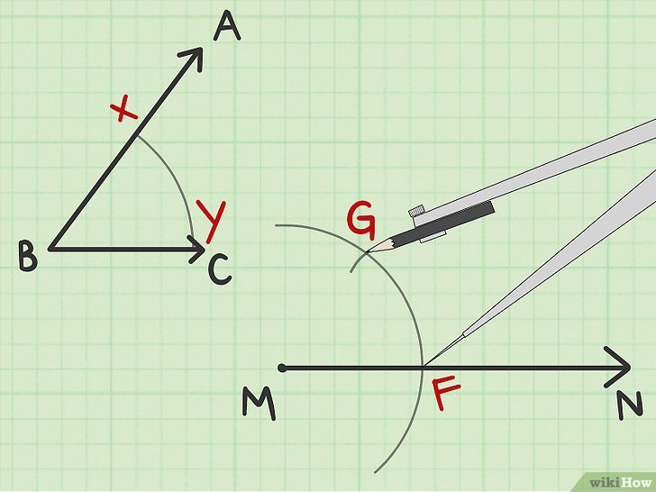](https://ru.wikihow.com/%D0%BF%D0%BE%D1%81%D1%82%D1%80%D0%BE%D0%B8%D1%82%D1%8C-%D1%83%D0%B3%D0%BE%D0%BB,-%D1%80%D0%B0%D0%B2%D0%BD%D1%8B%D0%B9-%D0%B4%D0%B0%D0%BD%D0%BD%D0%BE%D0%BC%D1%83-%D1%83%D0%B3%D0%BB%D1%83#/%D0%A4%D0%B0%D0%B9%D0%BB:Construct-an-Angle-Congruent-to-a-Given-Angle-Step-10-Version-2.jpg)](https://ru.wikihow.com/%D0%BF%D0%BE%D1%81%D1%82%D1%80%D0%BE%D0%B8%D1%82%D1%8C-%D1%83%D0%B3%D0%BE%D0%BB,-%D1%80%D0%B0%D0%B2%D0%BD%D1%8B%D0%B9-%D0%B4%D0%B0%D0%BD%D0%BD%D0%BE%D0%BC%D1%83-%D1%83%D0%B3%D0%BB%D1%83" \l "/%D0%A4%D0%B0%D0%B9%D0%BB:Construct-an-Angle-Congruent-to-a-Given-Angle-Step-10-Version-2.jpg)

6

**Вернитесь к равному углу и отложите расстояние ХY.** Раствор циркуля не меняйте! Поставьте иглу циркуля в точке F и проведите дугу, которая пересечет ранее нарисованную дугу. Пересечение двух дуг обозначьте как G.[[8]](https://ru.wikihow.com/%D0%BF%D0%BE%D1%81%D1%82%D1%80%D0%BE%D0%B8%D1%82%D1%8C-%D1%83%D0%B3%D0%BE%D0%BB,-%D1%80%D0%B0%D0%B2%D0%BD%D1%8B%D0%B9-%D0%B4%D0%B0%D0%BD%D0%BD%D0%BE%D0%BC%D1%83-%D1%83%D0%B3%D0%BB%D1%83#_note-8)

[[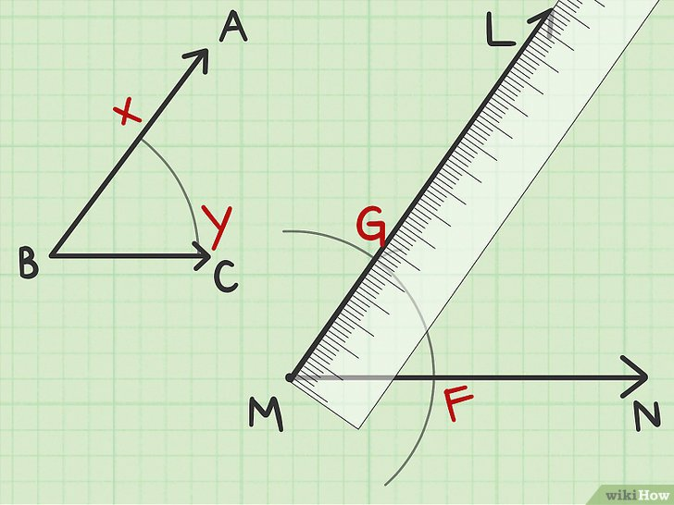](https://yandex.ru/video/preview/#/%D0%A4%D0%B0%D0%B9%D0%BB:Construct-an-Angle-Congruent-to-a-Given-Angle-Step-11-Version-2.jpg)](https://ru.wikihow.com/%D0%BF%D0%BE%D1%81%D1%82%D1%80%D0%BE%D0%B8%D1%82%D1%8C-%D1%83%D0%B3%D0%BE%D0%BB,-%D1%80%D0%B0%D0%B2%D0%BD%D1%8B%D0%B9-%D0%B4%D0%B0%D0%BD%D0%BD%D0%BE%D0%BC%D1%83-%D1%83%D0%B3%D0%BB%D1%83" \l "/%D0%A4%D0%B0%D0%B9%D0%BB:Construct-an-Angle-Congruent-to-a-Given-Angle-Step-11-Version-2.jpg)

7

**С помощью линейки проведите вторую сторону равного угла.** Положите линейку так, чтобы совместить ее край с точками M и G. Карандашом или маркером нарисуйте луч, который исходит из точки М и проходит через точку G. На конце луча поставьте букву L. Таким образом, вы построили луч ML.

Видеоурок: [https://yandex.ru/video/preview/?filmId=11146003435203042779&text=%D0%BF%D0%BE%D1%81%D1%82%D1%80%D0%BE%D0%B5%D0%BD%D0%B8%D0%B5%20%D1%83%D0%B3%D0%BB%D0%B0%20%D1%80%D0%B0%D0%B2%D0%BD%D0%BE%D0%B3%D0%BE%20%D0%B4%D0%B0%D0%BD%D0%BD%D0%BE%D0%BC%D1%83%20%D1%81%20%D0%BF%D0%BE%D0%BC%D0%BE%D1%89%D1%8C%D1%8E%20%D1%86%D0%B8%D1%80%D0%BA%D1%83%D0%BB%D1%8F%20%D0%B8%20%D0%BB%D0%B8%D0%BD%D0%B5%D0%B9%D0%BA%D0%B8%207%20%D0%BA%D0%BB%D0%B0%D1%81%D1%81&path=wizard&parent-reqid=1586144205869296-1564202754653397021100170-vla1-0244&redircnt=1586144221.1](https://ru.wikihow.com/%D0%BF%D0%BE%D1%81%D1%82%D1%80%D0%BE%D0%B8%D1%82%D1%8C-%D1%83%D0%B3%D0%BE%D0%BB,-%D1%80%D0%B0%D0%B2%D0%BD%D1%8B%D0%B9-%D0%B4%D0%B0%D0%BD%D0%BD%D0%BE%D0%BC%D1%83-%D1%83%D0%B3%D0%BB%D1%83?filmId=11146003435203042779&text=%D0%BF%D0%BE%D1%81%D1%82%D1%80%D0%BE%D0%B5%D0%BD%D0%B8%D0%B5%20%D1%83%D0%B3%D0%BB%D0%B0%20%D1%80%D0%B0%D0%B2%D0%BD%D0%BE%D0%B3%D0%BE%20%D0%B4%D0%B0%D0%BD%D0%BD%D0%BE%D0%BC%D1%83%20%D1%81%20%D0%BF%D0%BE%D0%BC%D0%BE%D1%89%D1%8C%D1%8E%20%D1%86%D0%B8%D1%80%D0%BA%D1%83%D0%BB%D1%8F%20%D0%B8%20%D0%BB%D0%B8%D0%BD%D0%B5%D0%B9%D0%BA%D0%B8%207%20%D0%BA%D0%BB%D0%B0%D1%81%D1%81&path=wizard&parent-reqid=1586144205869296-1564202754653397021100170-vla1-0244&redircnt=1586144221.1)

№ 23 (1) стр.65 выполнить в тетради